Análisis Encuesta

Alberto Rodríguez R

2022-06-24

# Gráfico General

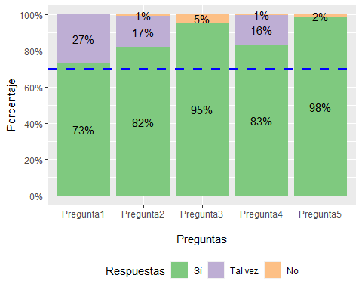

## Gráfico Monto Inversión

